2020 六都3x3籃球六都百萬爭霸賽(總章程)
- 賽事宗旨：
為加強體育活動，增強民眾健康及健壯民眾體魄，提倡籃球運動風氣，藉以提高籃球技術水準，並培養正當休閒活動，本次比賽將列入國際籃總FIBA認證賽事，提升我國三對三籃球國際積分。
- 指導單位: 各區市政府、
主辦單位：中華民國三人籃球協會
承辦單位：紹宏國際、歐萊國際運動行銷
協辦單位：T3BA、D-LIVE
- 參賽資格：
爭霸男子組：19歲以上男生(限12隊) ，爭霸組為確保賽事強度，將由主辦單位進行審核。
U19一般高中男子組：16~19歲男生(限24隊) 台北站無此組別 。
U16一般國中男子組：13~16歲男生(限24隊) 台北站無此組別。
- 賽事時程地點：
109年7月11、12日 (六、日)，台中市政府前廣場。
109年7月18、19日 (六、日)，桃園市中壢區銀河廣場。
109年7月25、26日 (六、日)，新北市汐止區公所前廣場。
109年8月1、2日 (六、日)，台南站，嘉義縣朴子市四維路一段551號
109年8月8、9日 (六、日)，高雄站(地點待定)
109年8月15、16日 (六、日)，台北站總決賽(地點待定)
- 報名辦法：
1.即日起至收滿為止或開賽前7天，每隊3至5人(比賽僅能登錄4人)
2.免報名費用，主辦單位提供公共意外責任險。
3.一律採用網路報名電子郵件報名，附件表單下載填完回傳至kyle@dlivetw.com
是否報名成功請上粉專查詢。
賽事官網- https://www.facebook.com/T3BA-Basketball-3X3-104072711377984/
報名成功查詢:
https://drive.google.com/file/d/1KjZYcrCvlDeuGqCudF4_shCqHNv5U-8Q/view?usp=sharing
4.報名日期截止後，一律不得更改選手名單。

- 參賽組別：
選手不得跨組報名。
組別 | 年齡限制
爭霸男子組 | 19歲以上男生
高中男子組 | 16~19歲男生
國中男子組 | 13~16歲男生

- 賽事制度：
- 小組賽：各組別，採分組單循環賽制。依報名隊數比例晉級。
- 決賽：各組別，採單淘汰賽制。依報名隊數比例進行。
- 賽制因參賽隊伍隊數多寡，大會有權更改之。

- 獎勵規劃：
獎盃：爭霸男子組1至2名，每隊獎盃乙座。其餘各組１至４名，每隊獎盃乙座。
獎金：爭霸男子組1至2名，其餘各組１至４名。
組別/名次 | 第一名 | 第二名 | 第三名 | 第四名
爭霸男子組 | 3,0000 | 15,000
U19一般高中男子組 | 8,000 | 6,000 | 4,000 | 2,000
U16一般國中男子組 | 6,000 | 4,500 | 3,000 | 1,500

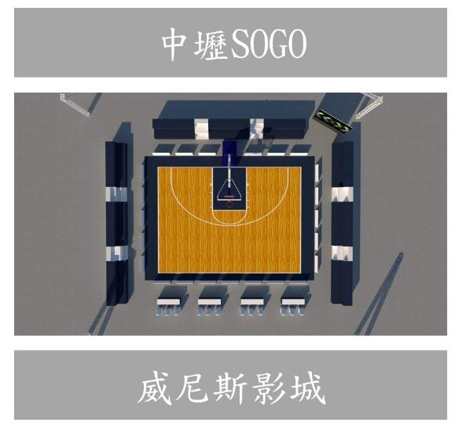
- 場地配置圖

十、賽程及分組：
由本會安排分組。
十一、注意事項：
- 所有參賽者比賽當天需攜帶身分證或學生證或在臺居留證報到檢錄(皆需正本)，並準備足以證明身份且貼有相片之文件(例:駕照、健保卡、在學證明、護照等)以備查證，不接受影印本及無照片之證件進行報到檢錄，未檢錄或未攜帶者不得出場參賽。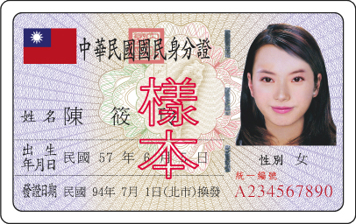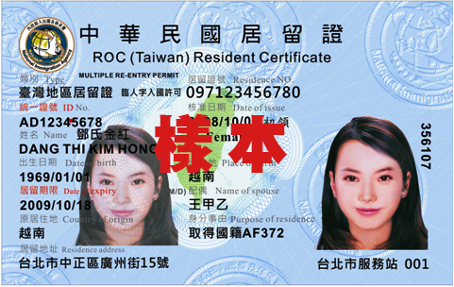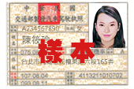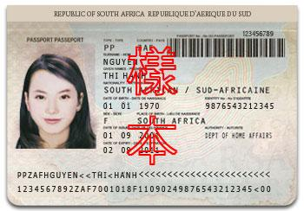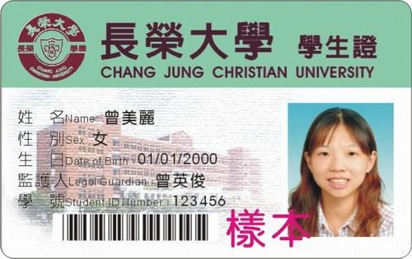
- 於賽事任何時刻，發現球員資格不符或冒名頂替，經查證確認後立即取消該隊參賽資格（各組進入決賽之8強隊伍，比賽前大會主動核對參賽球員名單）。
- 球員一人不能同時代表兩隊，如有違者，即取消第二出場球隊之資格。
- 球員出賽應穿著同色系運動服裝參加比賽，各組之場地與規則均相同，賽事全程使用FIBA 3X3認證球(6號球大小，7號球重量)。
- 本賽事之錄影、相片及成績等，為主辦單位版權所有。
- 主辦單位有權依天候等不可抗力因素縮短賽程或延期舉行。
- 主辦單位保有更動活動內容之權利，若有任何關於活動的最新消息，將於活動粉專更新，https://www.facebook.com/T3BA-Basketball-3X3-104072711377984/
- 以上活動事項如有未盡事宜，主辦單位得隨時修訂之，恕不另行通知。
- 若有任何疑問，歡迎致電02-82858534 歐萊國際運動行銷有限公司洽詢。
- 本辦法如有未盡事宜,主辦單位得隨時修訂之。
十二、競賽規程：
- 預複賽爭霸男子組每場比賽時間為10分鐘(不停錶)，先得21分（含）以上比賽結束，若得分相同，進入延長賽，先得兩分隊伍獲勝；國、高中男子組每場比賽時間為5分鐘(不停錶)，先得11分（含）以上比賽結束，若隊伍數不足，則改為爭霸組賽制。若得分相同，進入延長賽，先得兩分隊伍獲勝；決賽每組每場比賽時間為10分鐘，先得21分（含）以上比賽結束，若得分相同，進入延長賽，先得兩分隊伍獲勝。
- 所有比賽均以3人開始，球賽進行中某隊因球員受傷少於3人時則可繼續比賽。
- 比賽開始之攻守順序以裁判召集雙方隊長擲硬幣決定之。
- 每次投球中籃得分後均交換控球權，將球傳出或運出 3 分線外後(雙腳跨出線外)即可直接進攻，不須洗球。
- 三分線外投籃命中得2分，其餘投籃命中得1分(包含罰球)。
- 遇雙方爭球時，採球權輪替制。
- 本賽事不採計個人犯規，團隊犯規第7次起進行罰球兩次，團隊犯規第10次起進行罰球兩次並獲得球權。
- 防守方搶得籃板球或抄截成功，須將球傳出或運出3分線外後（雙腳跨出線外），方可攻籃。
- 球進後球權輪替，在進攻方離開進攻免責區前，防守方不能進入進攻免責區進行防守、抄截等動作，僅能於免責區外進行干擾。
- 進攻時間為 12 秒，如於進攻時間內未出手投籃即判違例，如有故意拖延比賽情形發生,經由裁判警告後仍未改善，判技術犯規。
- 賽事全程可暫停乙次，暫停時間二十秒，比賽時間除最後一分鐘停錶，其餘時間不停錶。
- 如有犯規、違例、出界等死球狀態經裁判鳴哨後，新獲得控球權隊伍需洗球後開始進攻。
- 受傷流血的球員必須下場治療。
- 除以上所述規則外，其餘均按照國際籃總(FIBA 3X3)最新國際籃球規則執行。
- 附則
  - 各隊須於表訂比賽開始30分鐘前至大會檢錄區報到，並領取礦泉水，如逾時未到以棄權論；大會賽程時間以當日公佈為準，必要時得宣佈提前或延後比賽。
  - 報到與出賽時，須攜帶證件(正本)以備查驗，全隊若有任何一員未攜帶，則該員不得出賽。
  - 各隊比賽人數以3人為限，可設1名替補球員。嚴禁跨隊或冒名頂替，違者取消相關隊伍之資格。比賽中球員必須在死球狀態請求替補。
  - 對球員資格有異議時，應於兩隊進行比賽前提出，該場比賽後提出不予受理。提出資格審查時，抗議及被抗議兩隊雙方所有隊員均需出示身份證明(正本)，若任一隊之任一球員於表定時間內無法提出有效資格證明或任一隊資格不符，立即取消該球員或該隊比賽資格，由對方獲勝；若兩隊皆不符資格或無法提出證明，則由裁判宣佈沒收比賽。
  - 參賽球隊請於賽前5分鐘到比賽場地記錄台報到，比賽表定時間到，球隊未到場或不足3人，判令棄權，不得異議。
  - 所有規則及指引均由裁判執行，所有不禮貌及缺乏運動精神之行為，均可由裁判取消其參賽資格。
  - 抗議：若在比賽終了時，球隊認為某件事有損其權益時，該隊隊長應立即通知裁判提出異議且隊長在比賽紀錄表簽名；並於比賽後10分鐘內提出書面抗議並繳交保證金新台幣3000元，抗議不成立保證金沒收，成立退回保證金。
  - 請參賽選手研讀比賽規則，比賽時裁判不講述規則。
  - 本辦法如有未盡事宜，隨時修訂之。

2020六都3x3籃球六都百萬爭霸賽

報名表
隊名：______________ (報名爭霸組賽事者請事先登錄為FIBA3x3球員)
場次: □ 桃園場 □ 新北場 □ 台南場 (地點為嘉義)□ 高雄場 □ 台北場爭霸組
組別： □ 爭霸男子組 □ U19高中男子組(台北場無) □ U16國中男子組(台北場無)
領隊： 教練： 助理教練：
管理：
球衣號碼 | 姓 名 | 身分證字號 | 出生年月日 | 備 註

聯絡人：

電話： 行動電話：
通訊地址：
電子信箱(E-MAIL)：

